Полковник милиции в отставке Петр Шлыков отметил свой 94-й день рождения

1 июня 2019 года в гости к Петру Никитовичу Шлыкову с поздравлениями пришли инспектор по особым поручениям ОПП УРЛС ГУ МВД России по Самарской области майор внутренней службы Александр Нечай, заместитель начальника полиции (по ООП) МО МВД России «Похвистневский» майор полиции Денис Денисов, главный специалист направления кадров ОРЛС Екатерина Лапшина, председатель Общественного совета при Межмуниципальном отделе Татьяна Вобликова.
Встречали гостей дочь и зять Ветерана МВД майор милиции в отставке Ирина Шлыкова и полковник милиции в отставке Александр Александрович Сучковы. Семья милиционеров, как всегда, с радушием приняла гостей. Петр Никитович показал свои награды и памятные подарки, отметив самый важный для себя – часы подаренные Министром внутренних дел Российской Федерации. Ветеран Великой Отечественной войны рассказал о своём родном 97-летнем брате – Дмитрие Никитовиче, который живёт в городе Краснодаре, является почётным гражданином города, много лет трудится в совете Ветеранов Краснодара. Особенное место в сердце Петра Никитовича занимают правнуки, которые не устают радовать своего любимого прадедушку своими спортивными и вокальными достижениями.
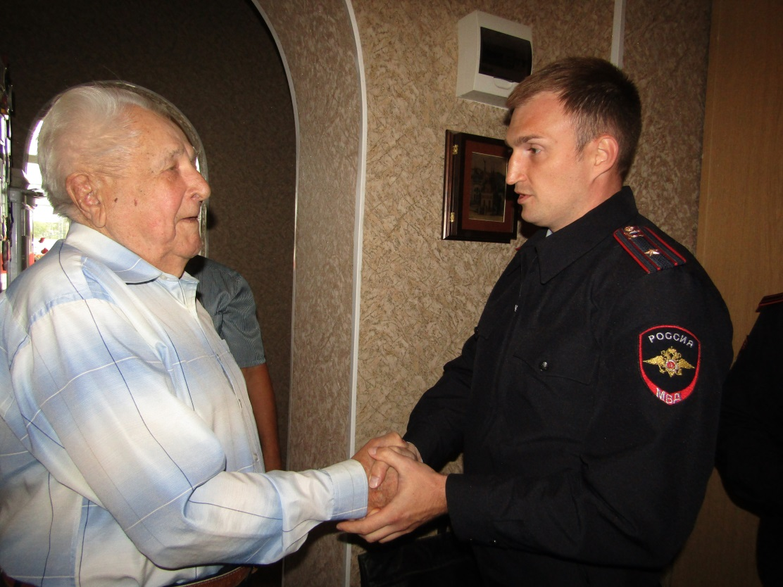Расположившись за столом за чашкой чая Пётр Никитович традиционно рассказал гостям такие стихотворения, как «Анюта», «Ирина», «Полевая почта» и другие. Инспектор по особым поручениям ОПП УРЛС ГУ МВД России по Самарской области майор внутренней службы Александр Нечай поздравил Петра Шлыкова с Днём рождения: «Как родоначальник династии милиционеров и полицейских, Вы являетесь достойным примером для каждого из полицейских, желаю Вам крепкого здоровья, вдохновения для написания новых стихотворений, мира и добра Вам, вашим родным и близким!»
Денис Денисов и Татьяна Вобликова присоединились к поздравлениям и пожелали Петру Никитовичу неиссякаемой бодрости и сил для новых свершений!

